7.唐子涵

（这段话写于申报理由完成之后。十分感谢这次活动，让我能有机会重新认真浏览曾经记录的每一条朋友圈以及大家的评论。感谢老师们能够看重生活的丰富性以及对美好的记录与传播。不管能不能评上自激辐射，我想我都可以骄傲的说，我认为我的2025很充实，很美好）

我的朋友圈发的或许不算多，但每条发的都很认真，也都确确实实在真诚的向大家展示自己生活中的点点滴滴。以下26条是2025年来本人“唐纸”发的全部公开朋友圈，截图在附件文件夹里，也可以直接加我微信去看！（比较推荐4、5、9、12、14、17、19、21、24、25、26）

费米子：哇哦，唐同学真的太懂生活情趣啦！

1、2、卓越营课余时间在未名湖边看咕咕嘎嘎们，抓拍到了鸳鸯狗挠耳朵、鸭子倒栽葱、鸭子扣肚子、鸭鸭睡觉（没有脑袋！）、鸳鸯上树（42赞4评论、43赞11评论）

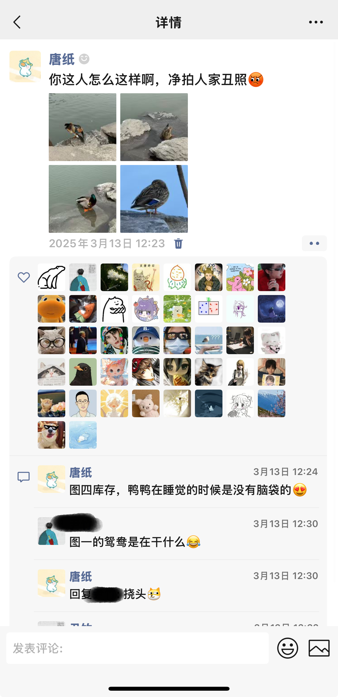



3、在静园发现了形似小兔耳朵的玉兰花骨朵壳，捡了十二个回宿舍（感觉每只小兔子都有自己的性格特征）（60赞9评论）

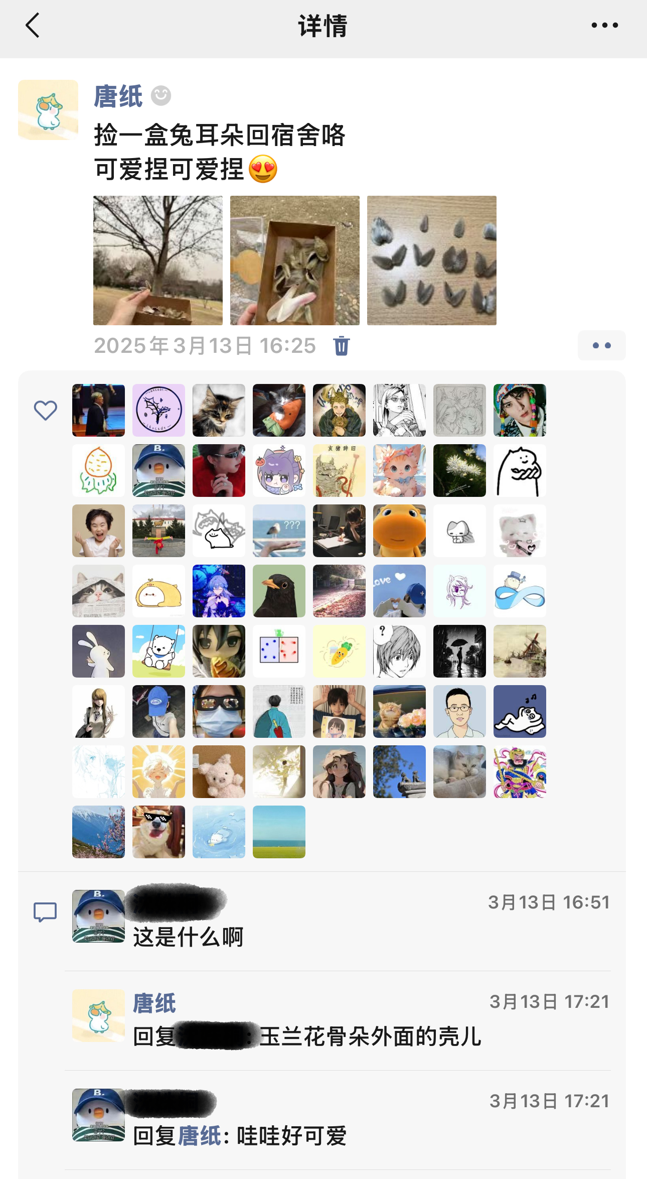

4、在五四山鹰晚练结束，看到一个学长在弹吉他，于是和一群陌生人一起唱了小时量级的校园民谣，超级开心，遂小作文以记之（90赞6评论）

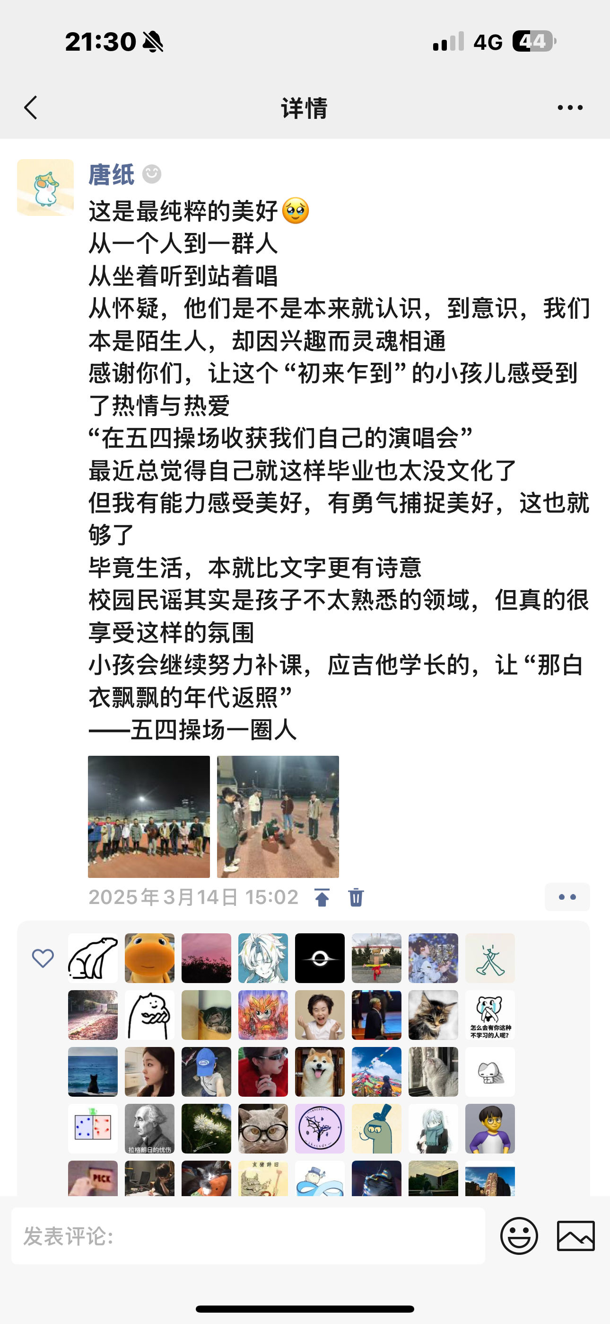

5、历时两年半（2022.8.3~2025.4.17）拍出4\*6\*9=216张天空，确信会有第二弹于是注明“第一弹”（81赞8评论）

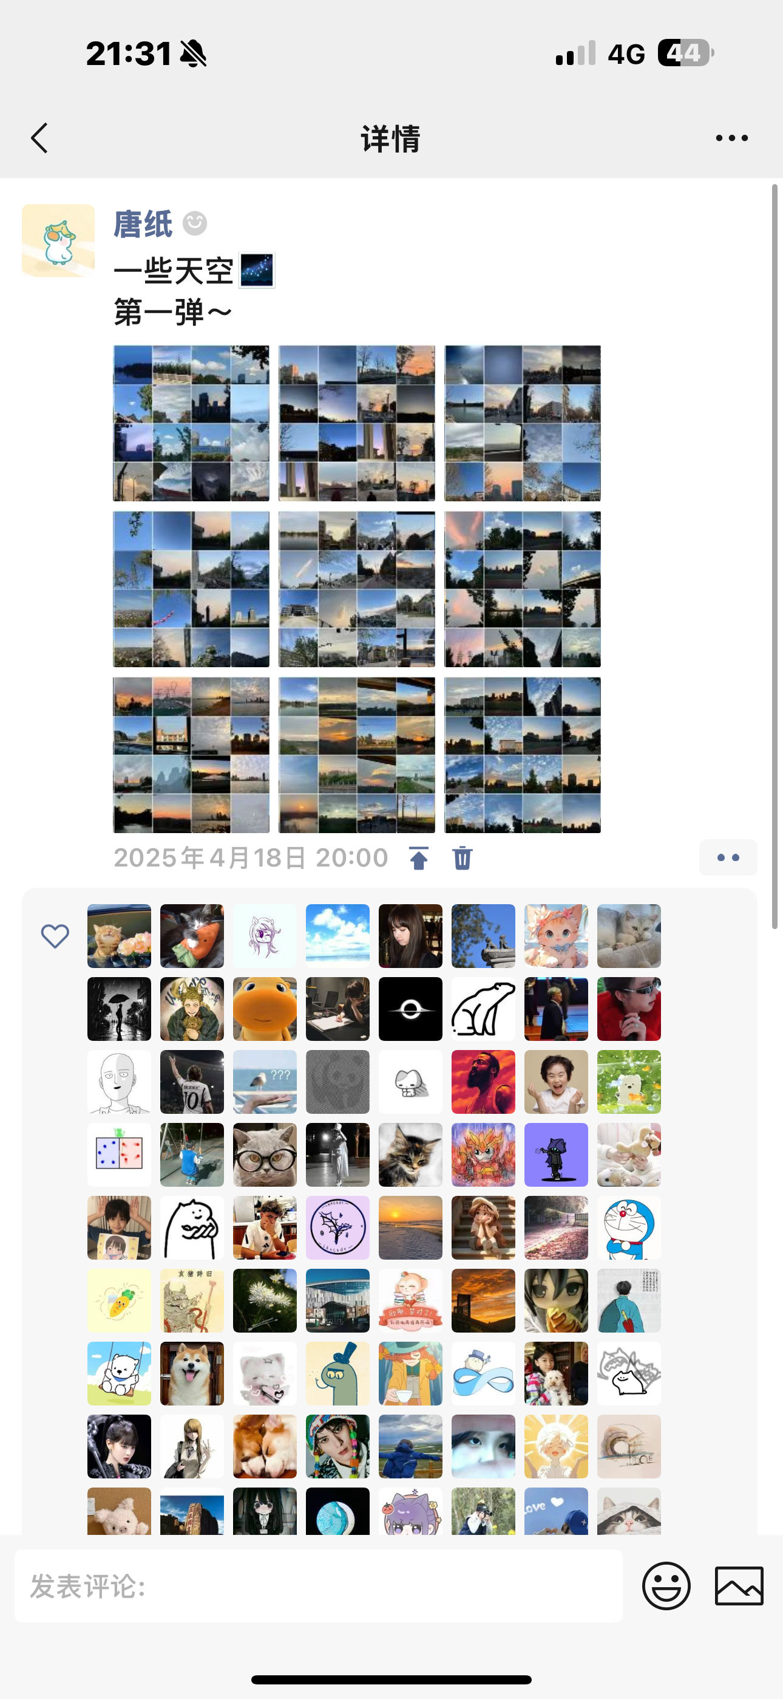

6、和家人一起在校园里欣赏美景（流苏树太美了！！！）（中间插入又一次和4的学长以及一群陌生人唱歌的场景）（90赞4评论）

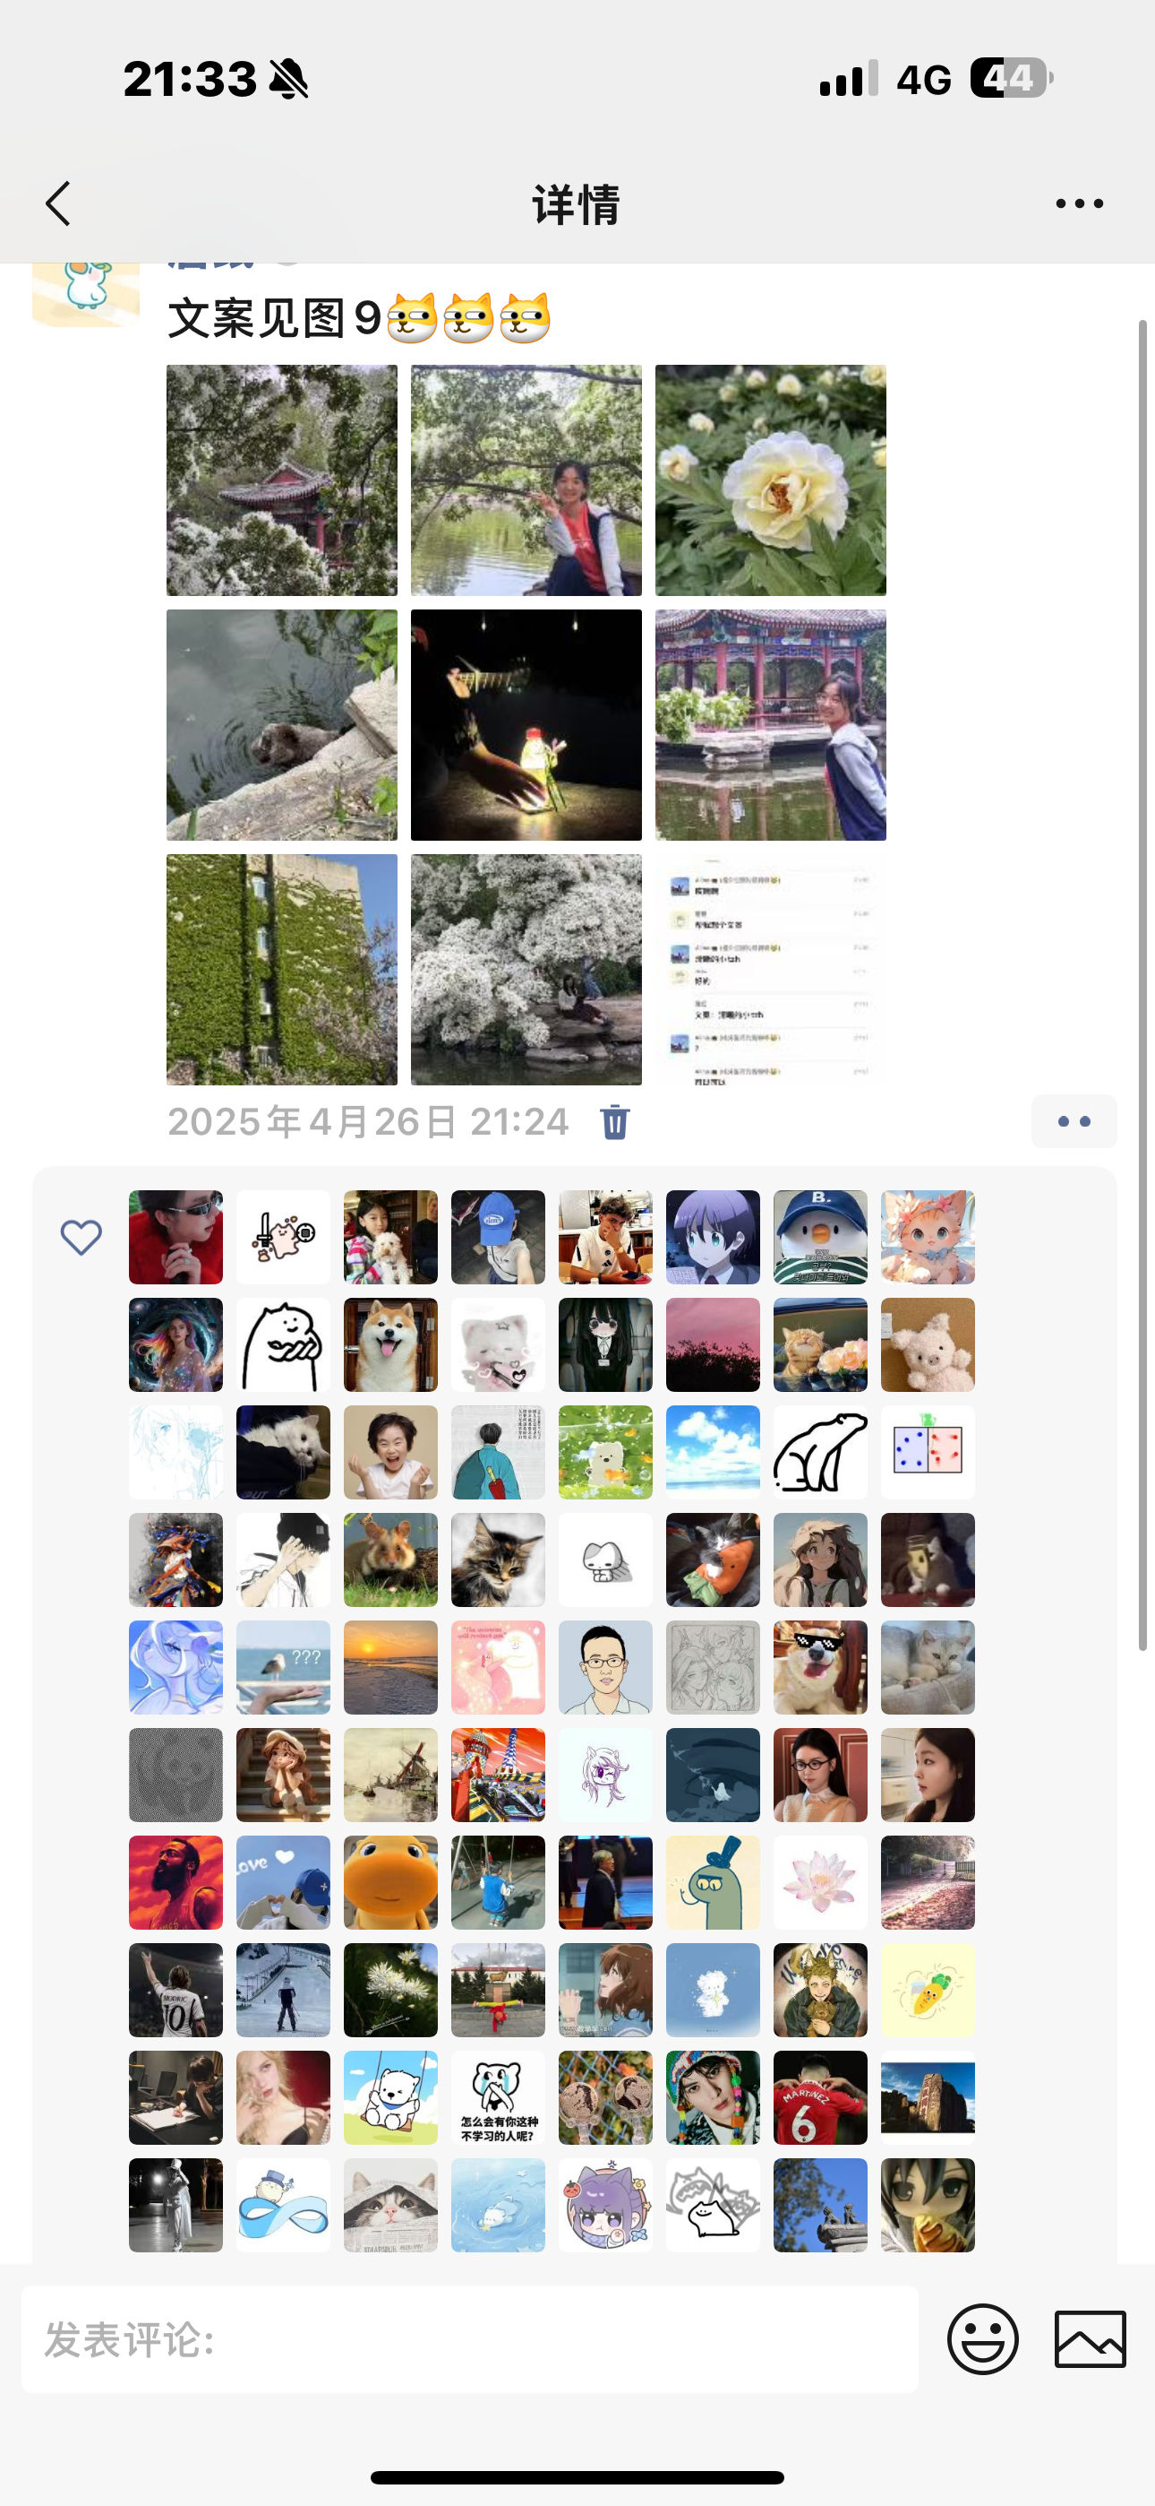

7、北京爱乐合唱团归队后的第一次演出，也是第一次和交响乐团合作，深刻感受到交响乐的巨大和声对我这个小孩儿带来的感情冲击有多大（78赞无评论）

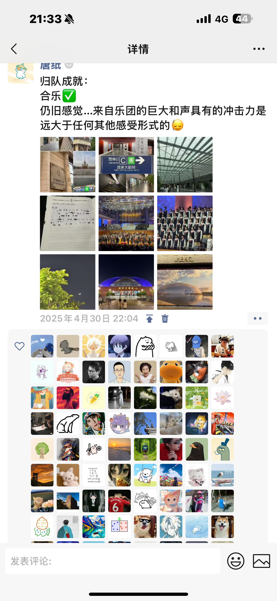

8、首次在五四完成8km连续长跑。评论详细记录了如何以5km为目标，后来不甘心决定冲10，但因为脚踝还没适应长跑，在8km停下的心路历程。（81赞18评论

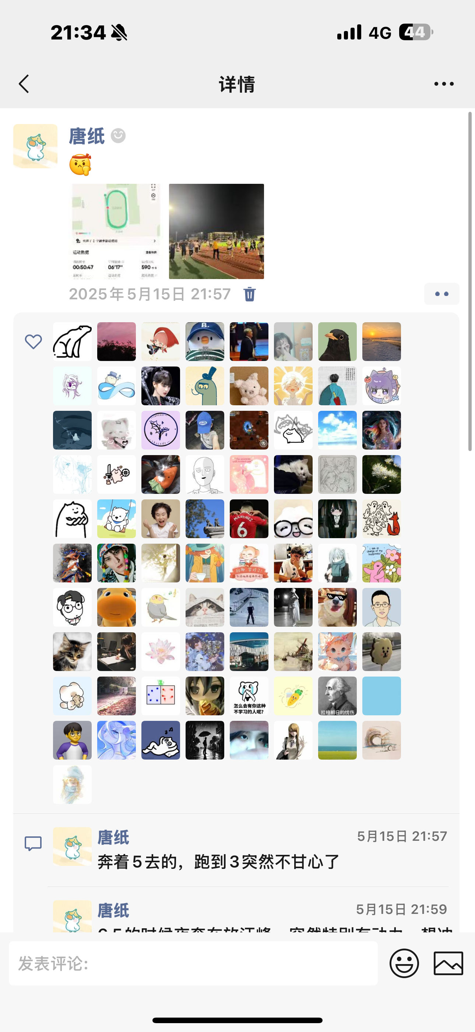

9、物院围墙上的月季花，太漂亮了，一口气发了一条朋友圈一个状态并设成朋友圈背景（ps：第二天就被雨打掉了，很幸运能见证它最闪耀的时刻）（46赞1评论）

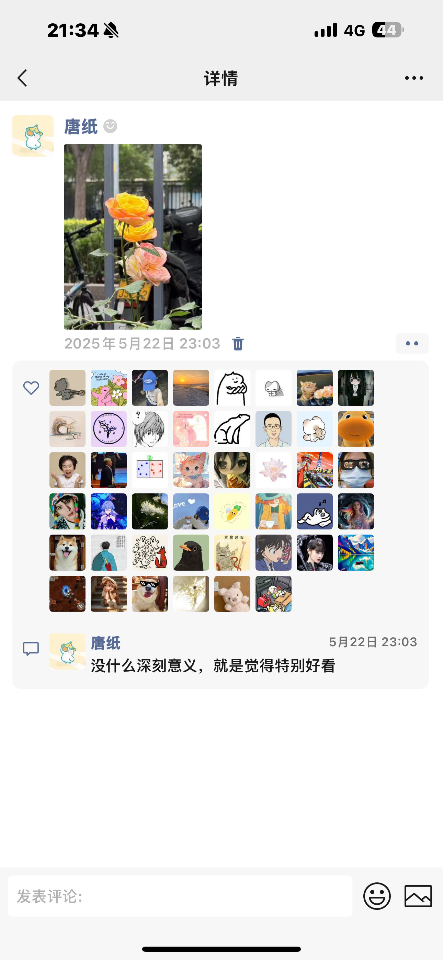

10、儿童节在合唱团的演出中度过（最幸福的一张合照）（61赞1评论）

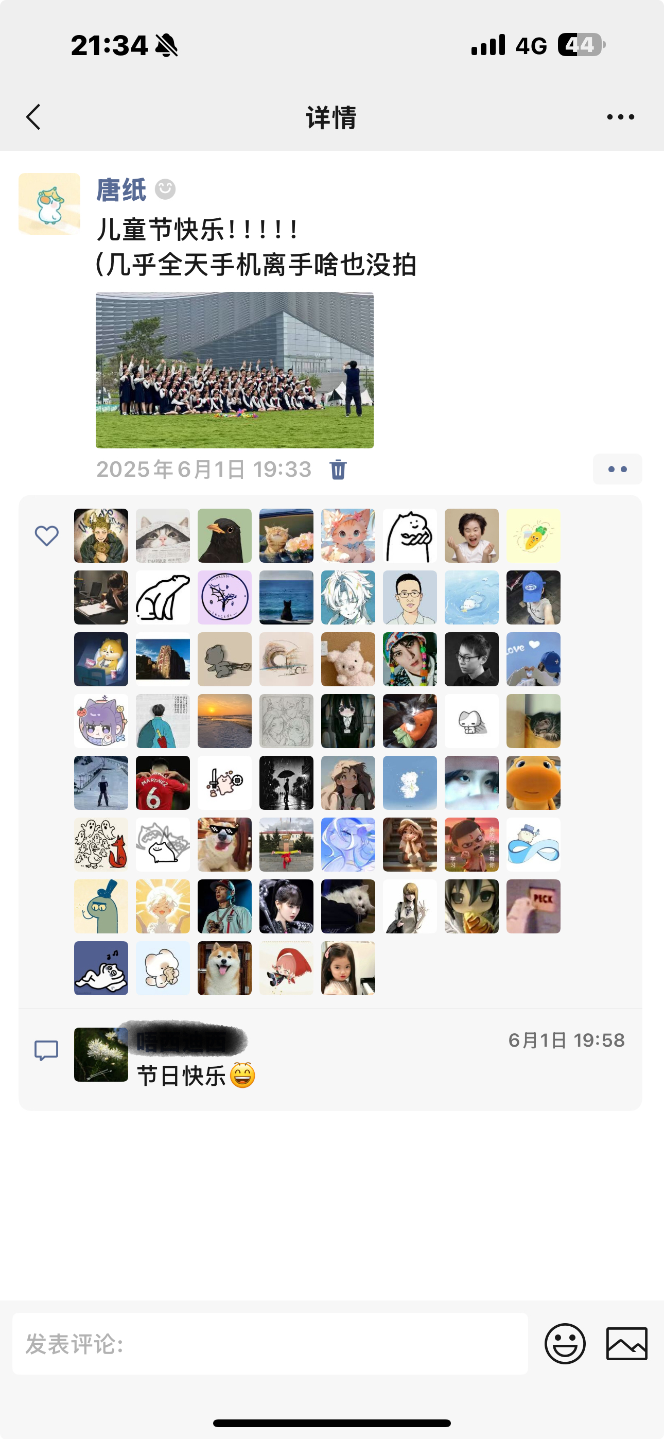

11、生日！！！把自己一年的幸福瞬间（场景不一定壮观好看，但真的幸福）剪成了视频，拿卡祖笛吹了一个三个声部的和声版生日快乐歌放在右下角作bgm哈哈哈（83赞48评论）

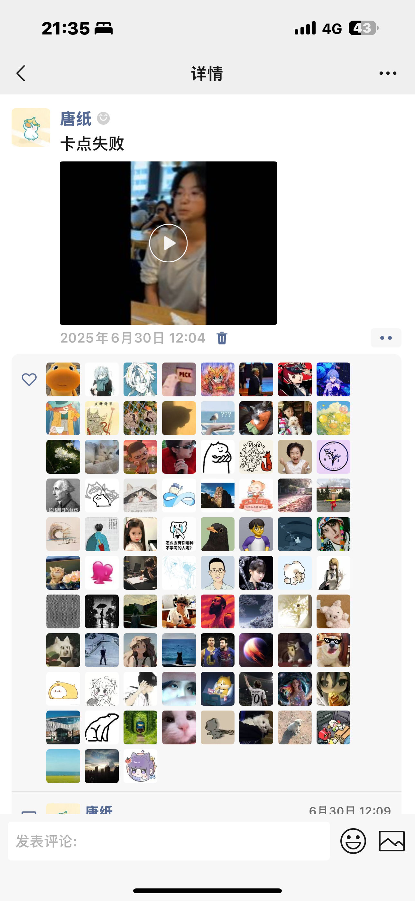

12、回高中表彰会，和三年的闺蜜表演了节目《像你这样的朋友》。大量拼图记录了几年来的美好时光，也有好多同学在评论区说被唱哭了，感觉特别美好（就是特别美好呜呜呜呜呜）（121赞6评论）

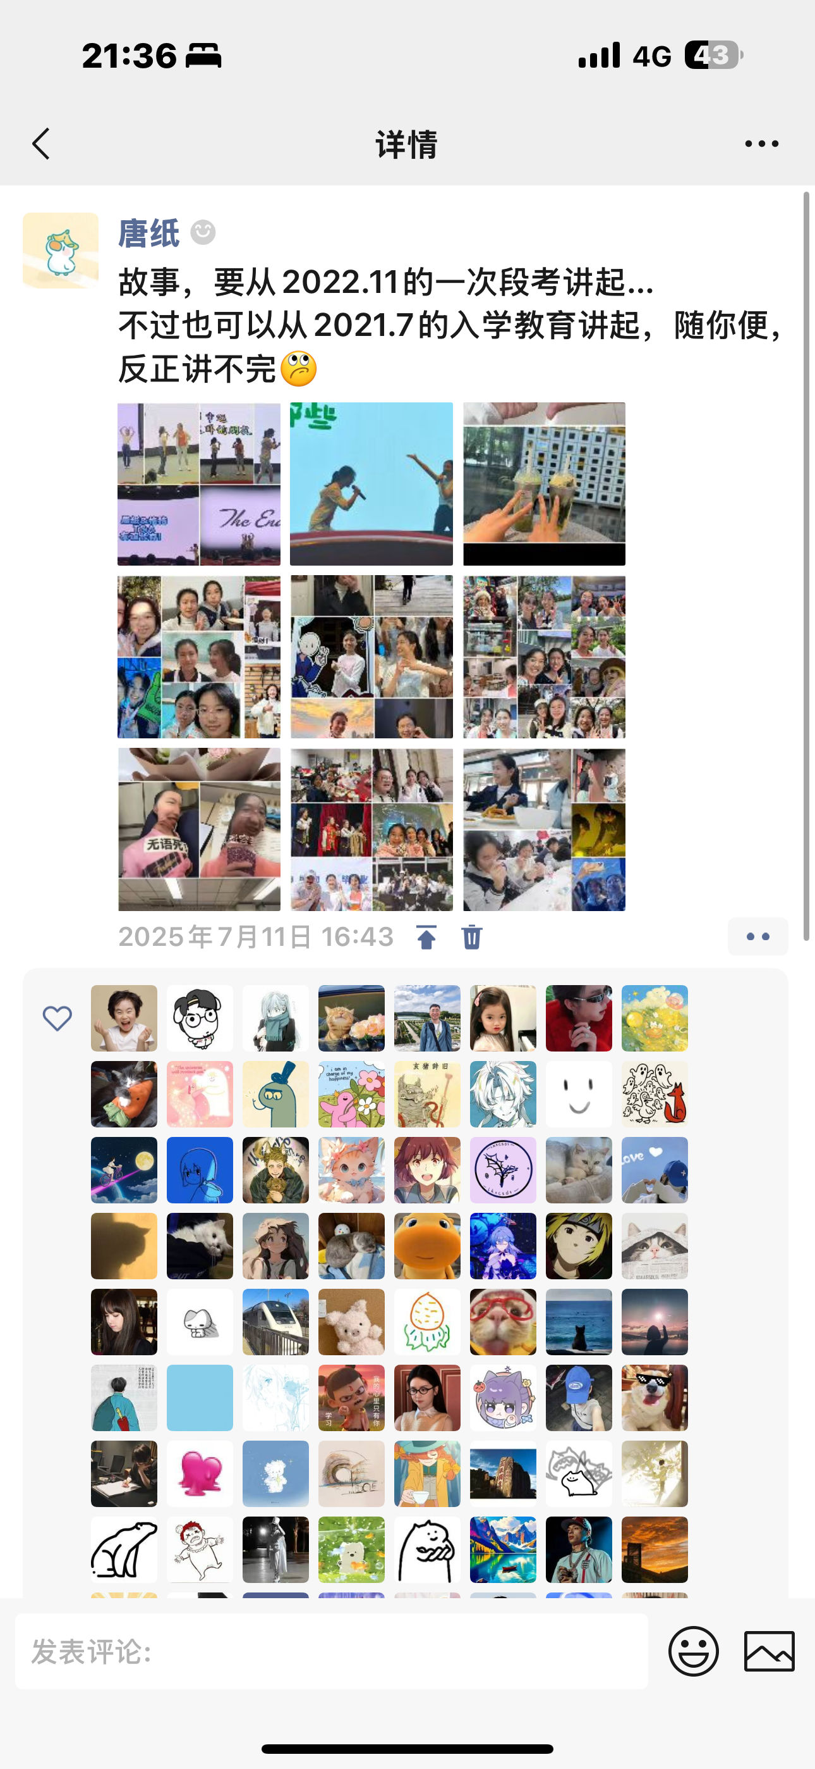

13、在纽约联合国自拍，一个入境的陌生小姐姐悄悄比耶；拍出完美天际线大片（108赞21评论）

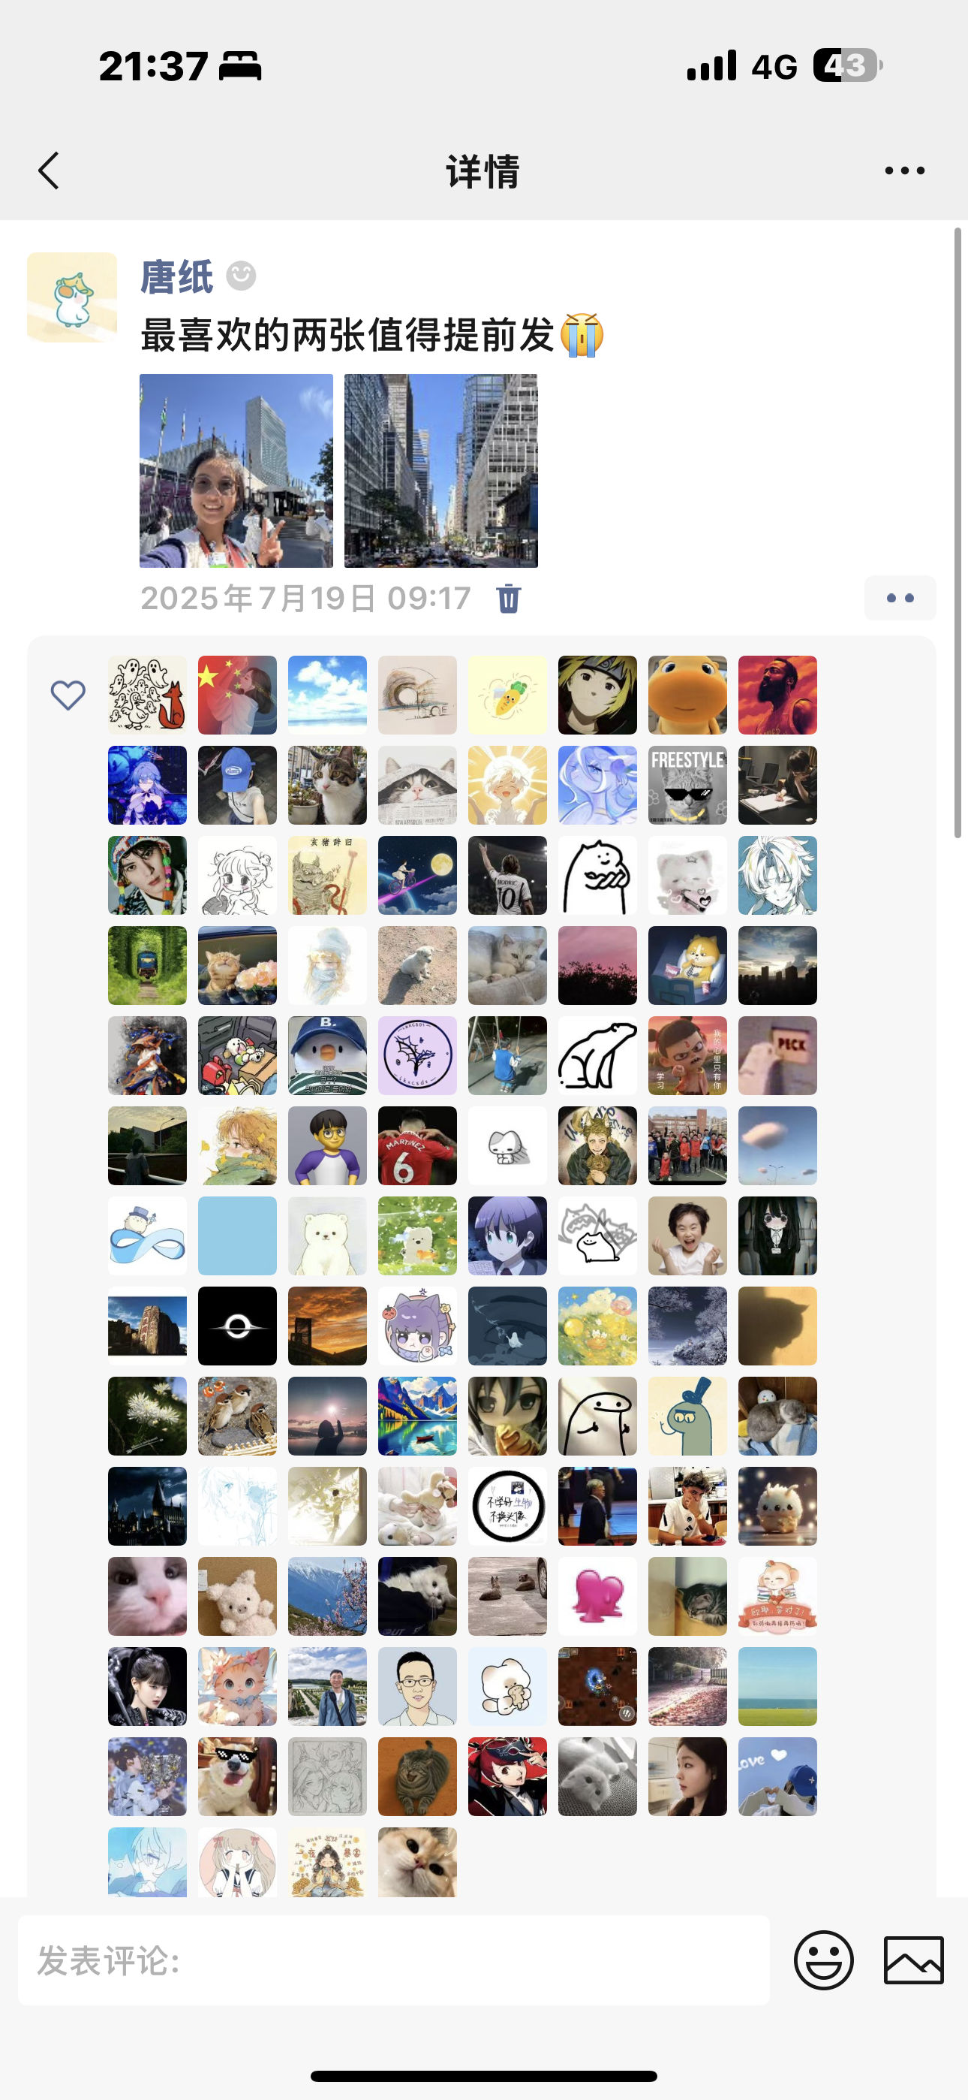

14、美国行总结第一弹（大量拼图）（106赞3评论）

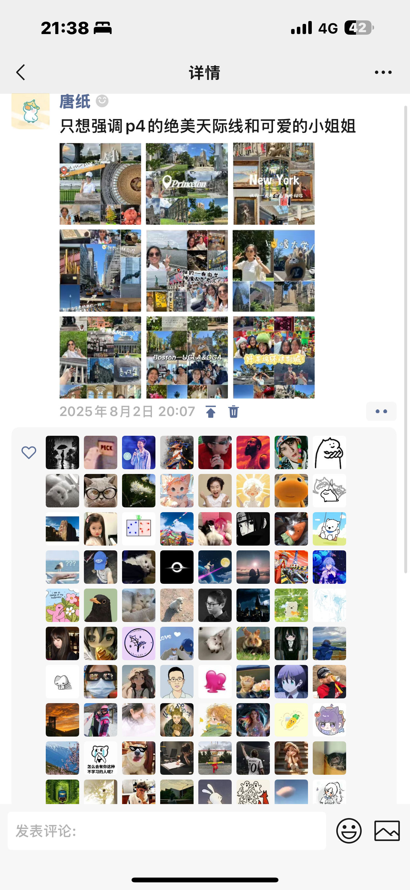

15、第二弹（大量表情包）（104赞12评论）

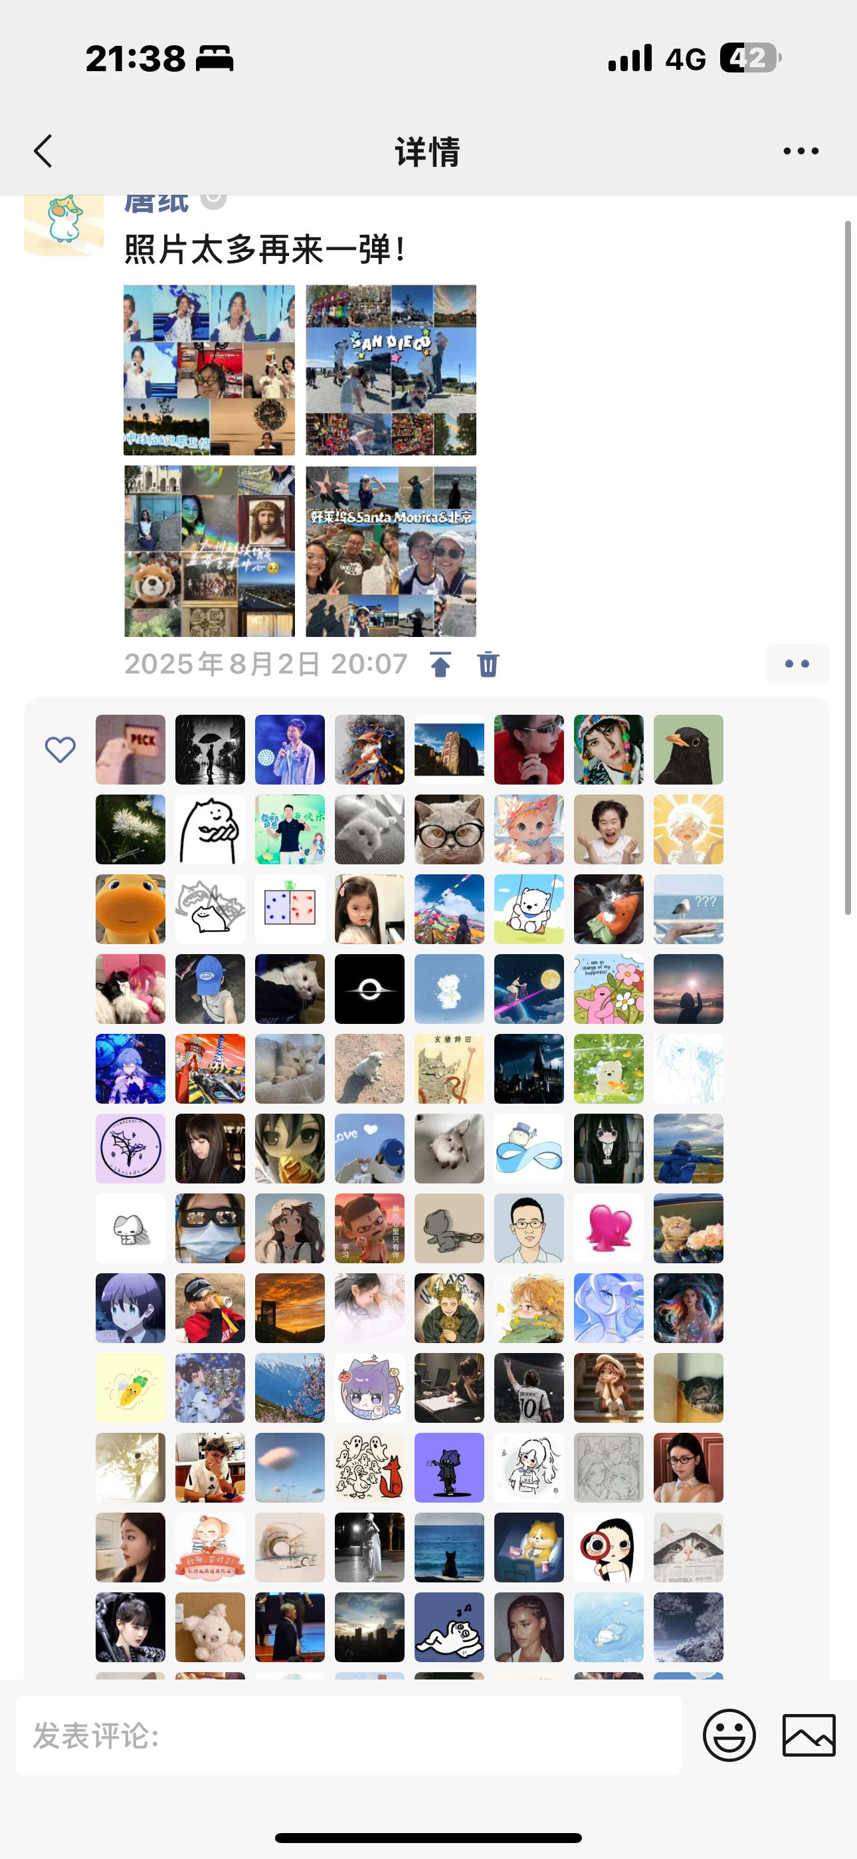

16、合唱团国家大剧院演出，八月合唱节和“丰收中国”。因为每一个照片表情都是龇牙被竞赛教练称为“天真无邪的表情包”（98赞12评论）

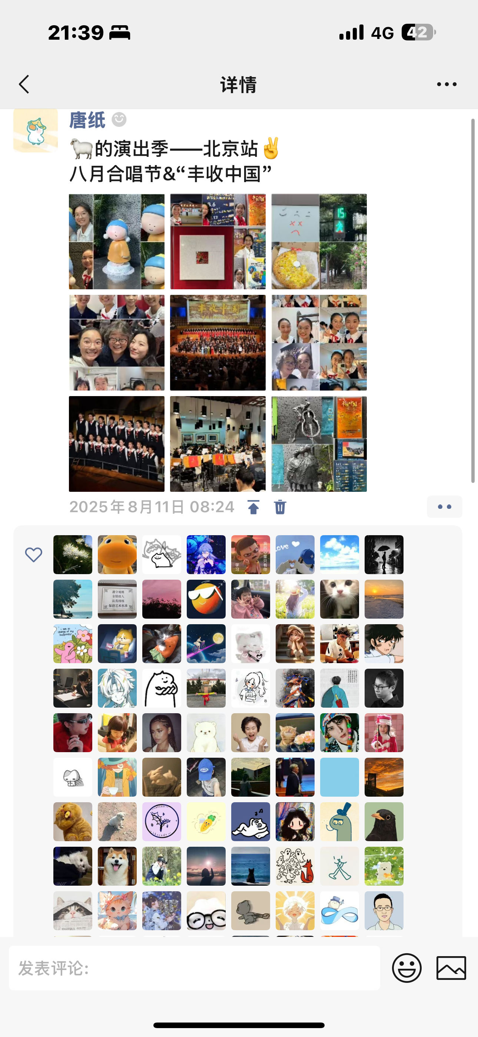

17、合唱团南通、长沙巡演总结视频。把几天的照片按颜色分类，卡节奏和《colors》一曲剪在一起（87赞8评论）

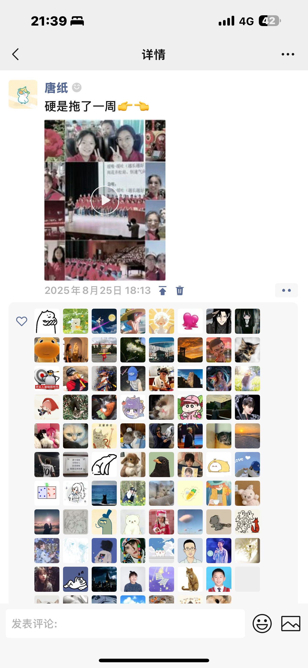

18、物竞复赛前回中学开动员会。把集训报告厅的白板上画满了加油板报（含啊队队√的转置）（90赞3评论）

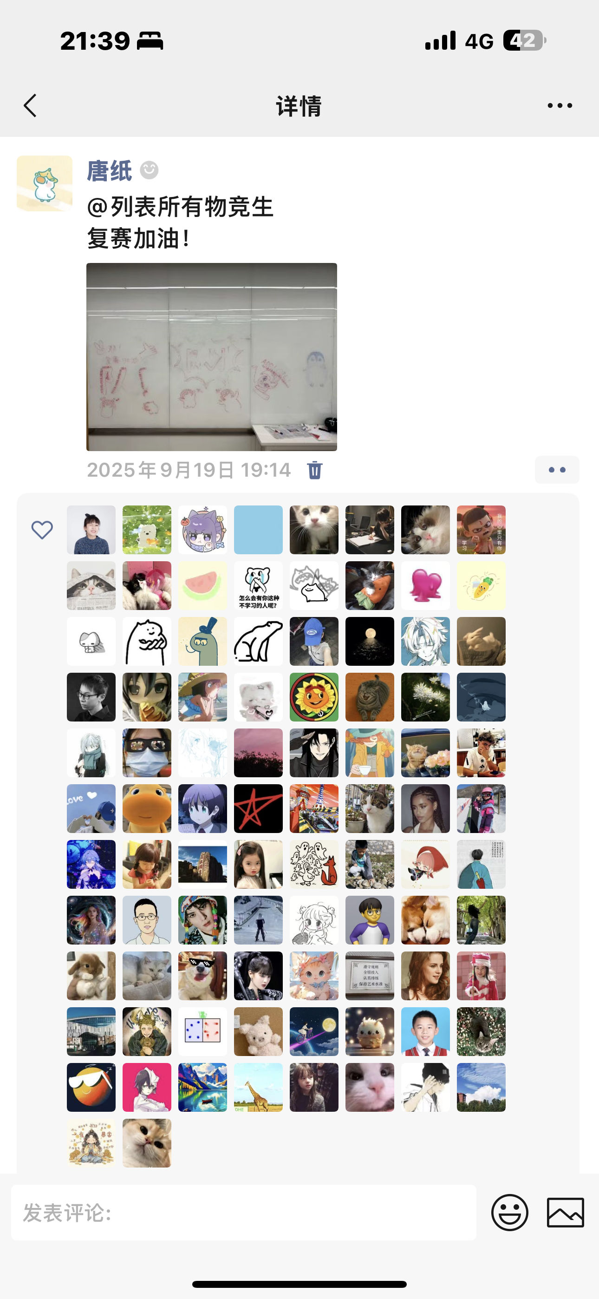

19、果然会有一些天空第二弹！这次为了避免视觉疲劳只放了81张图（含有一张长得像蟒蛇吞了大象的，人话：帽子型云朵）（89赞11评论）

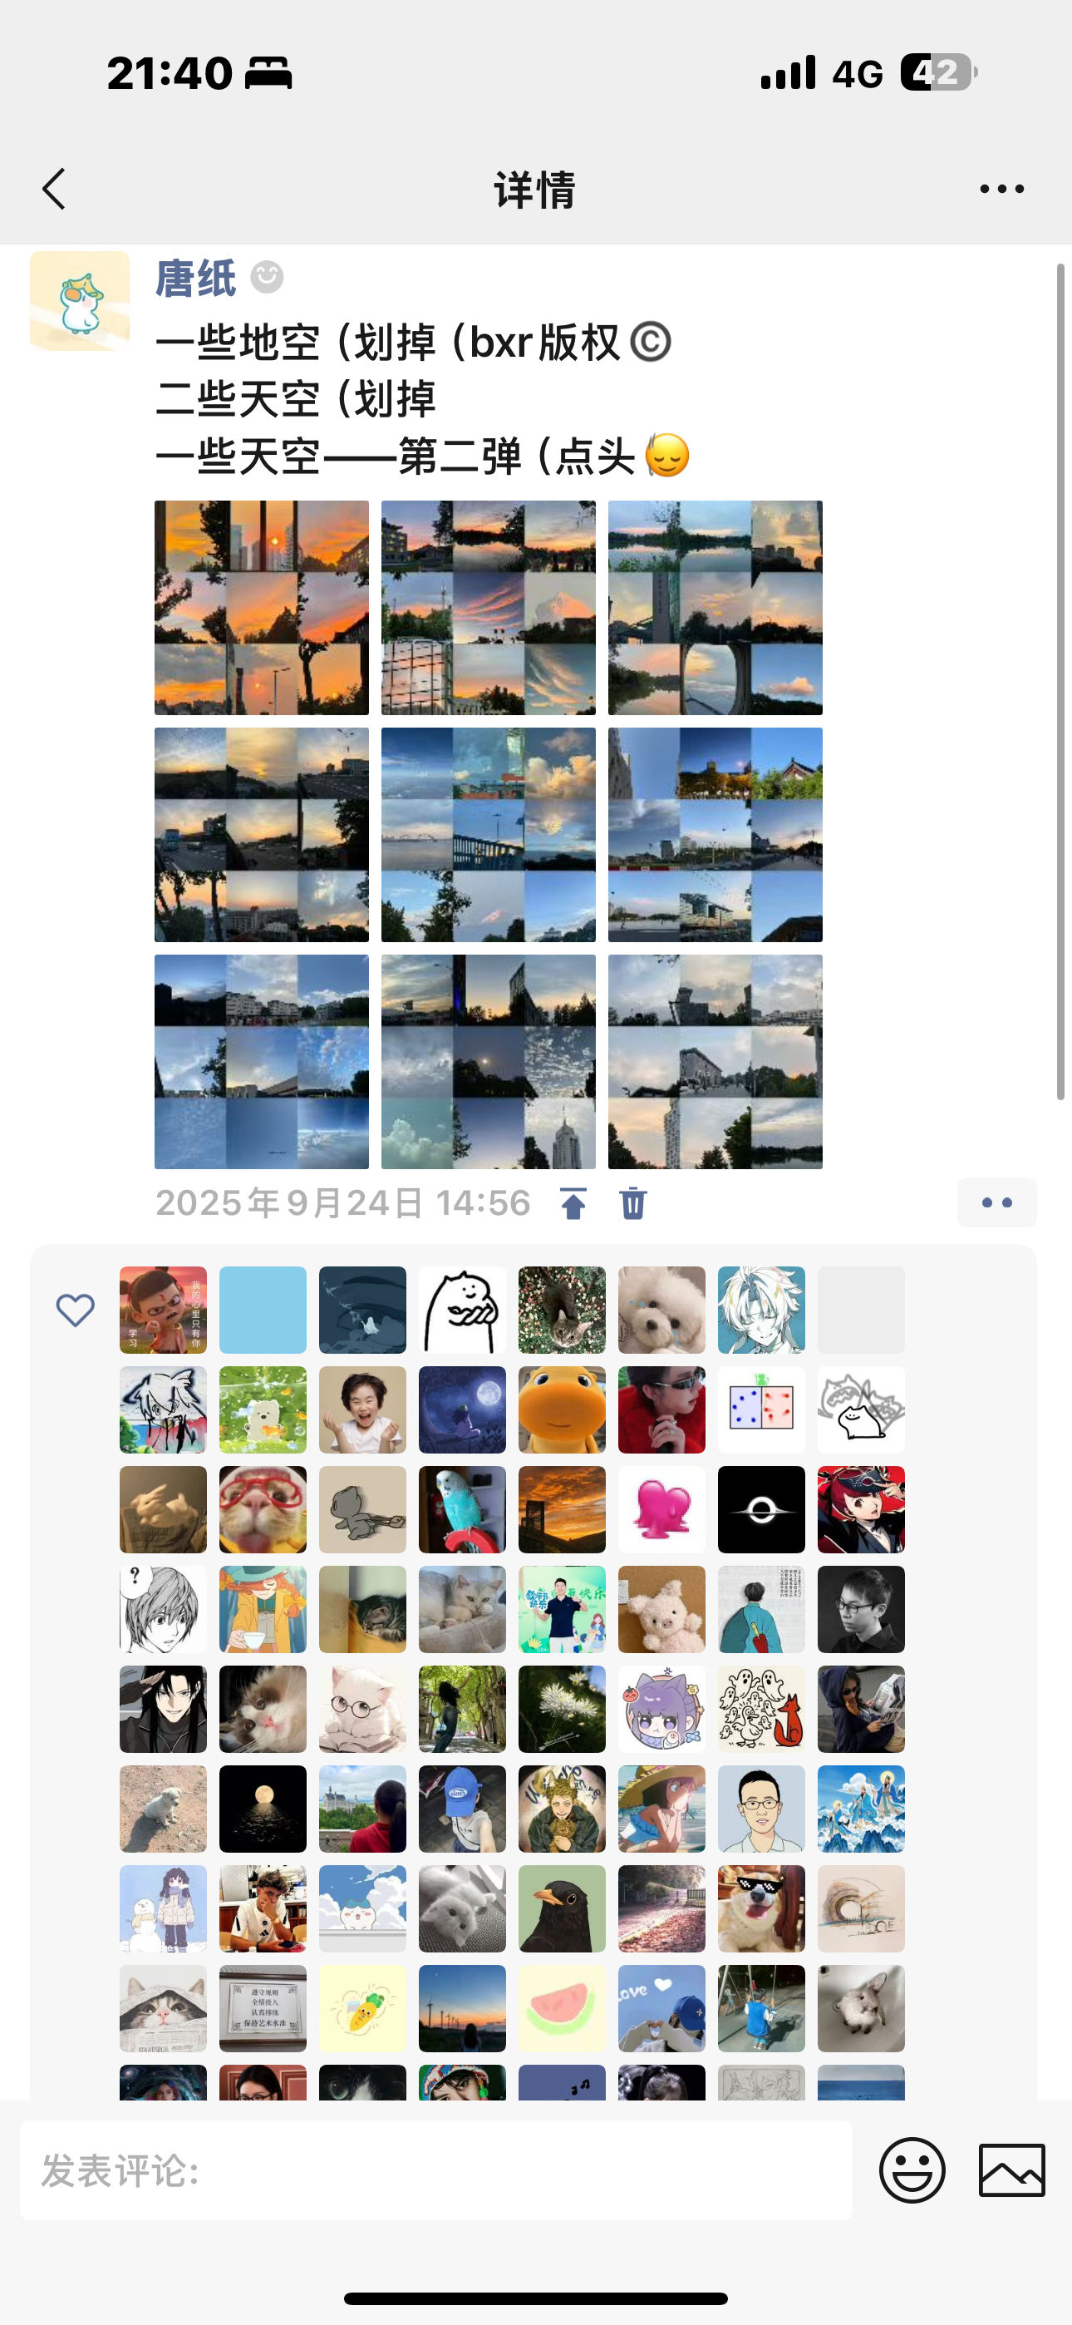

20、物院铁栏杆的又一朵月季，采用了上次一模一样的文案（73赞3评论）

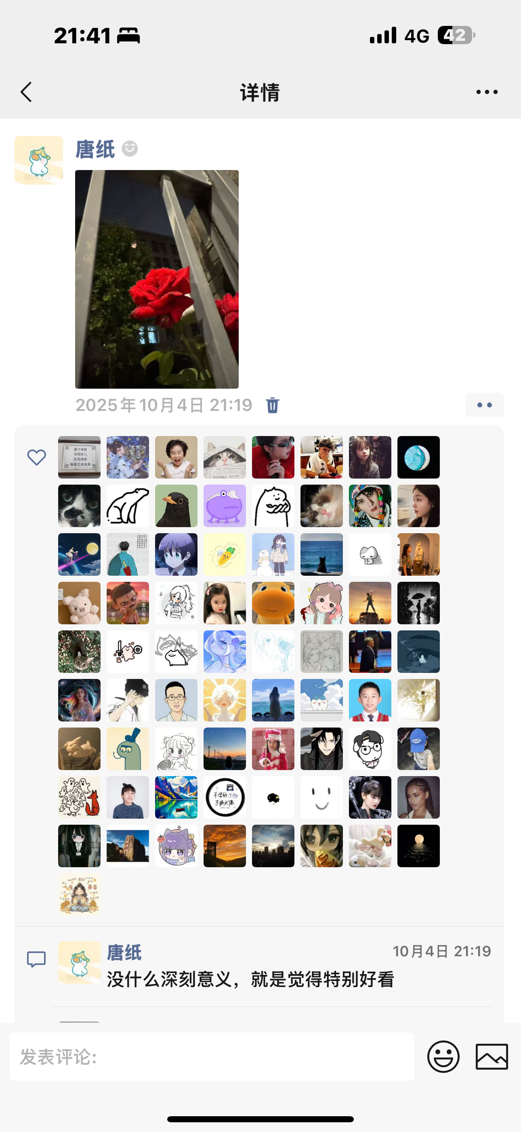

21、策划组织小学入学十周年同学聚会，35人的班级来了12个（感动）（103赞24评论）

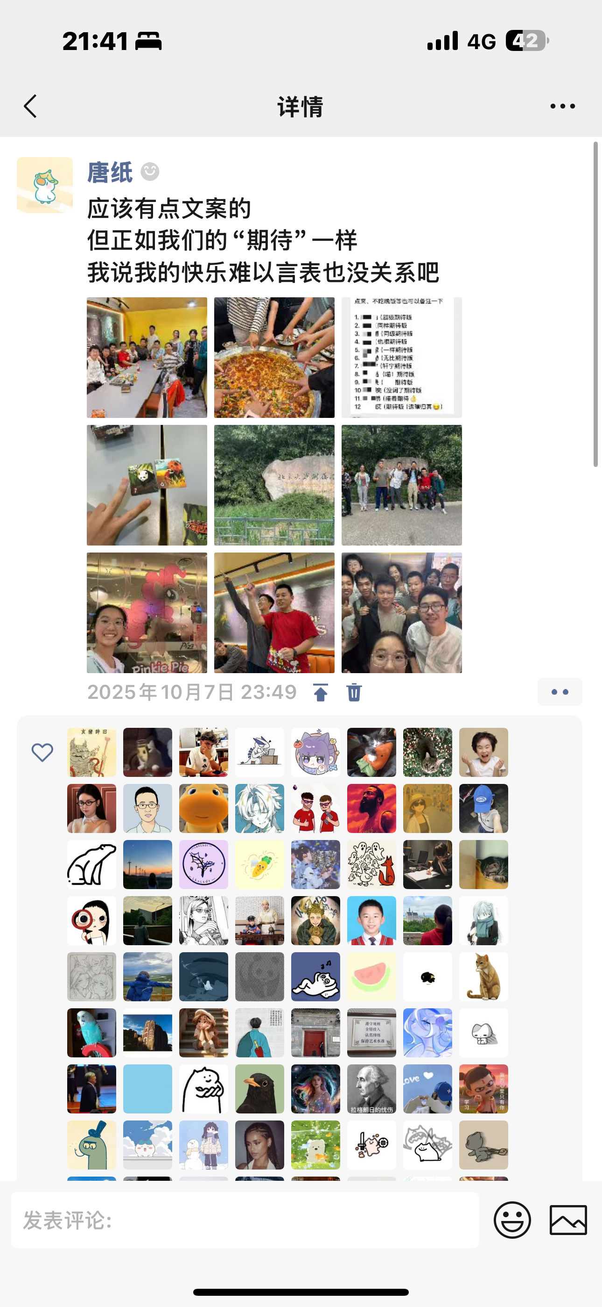

22、中学道歉日，发了去年和闺蜜的合照梗图（65赞）

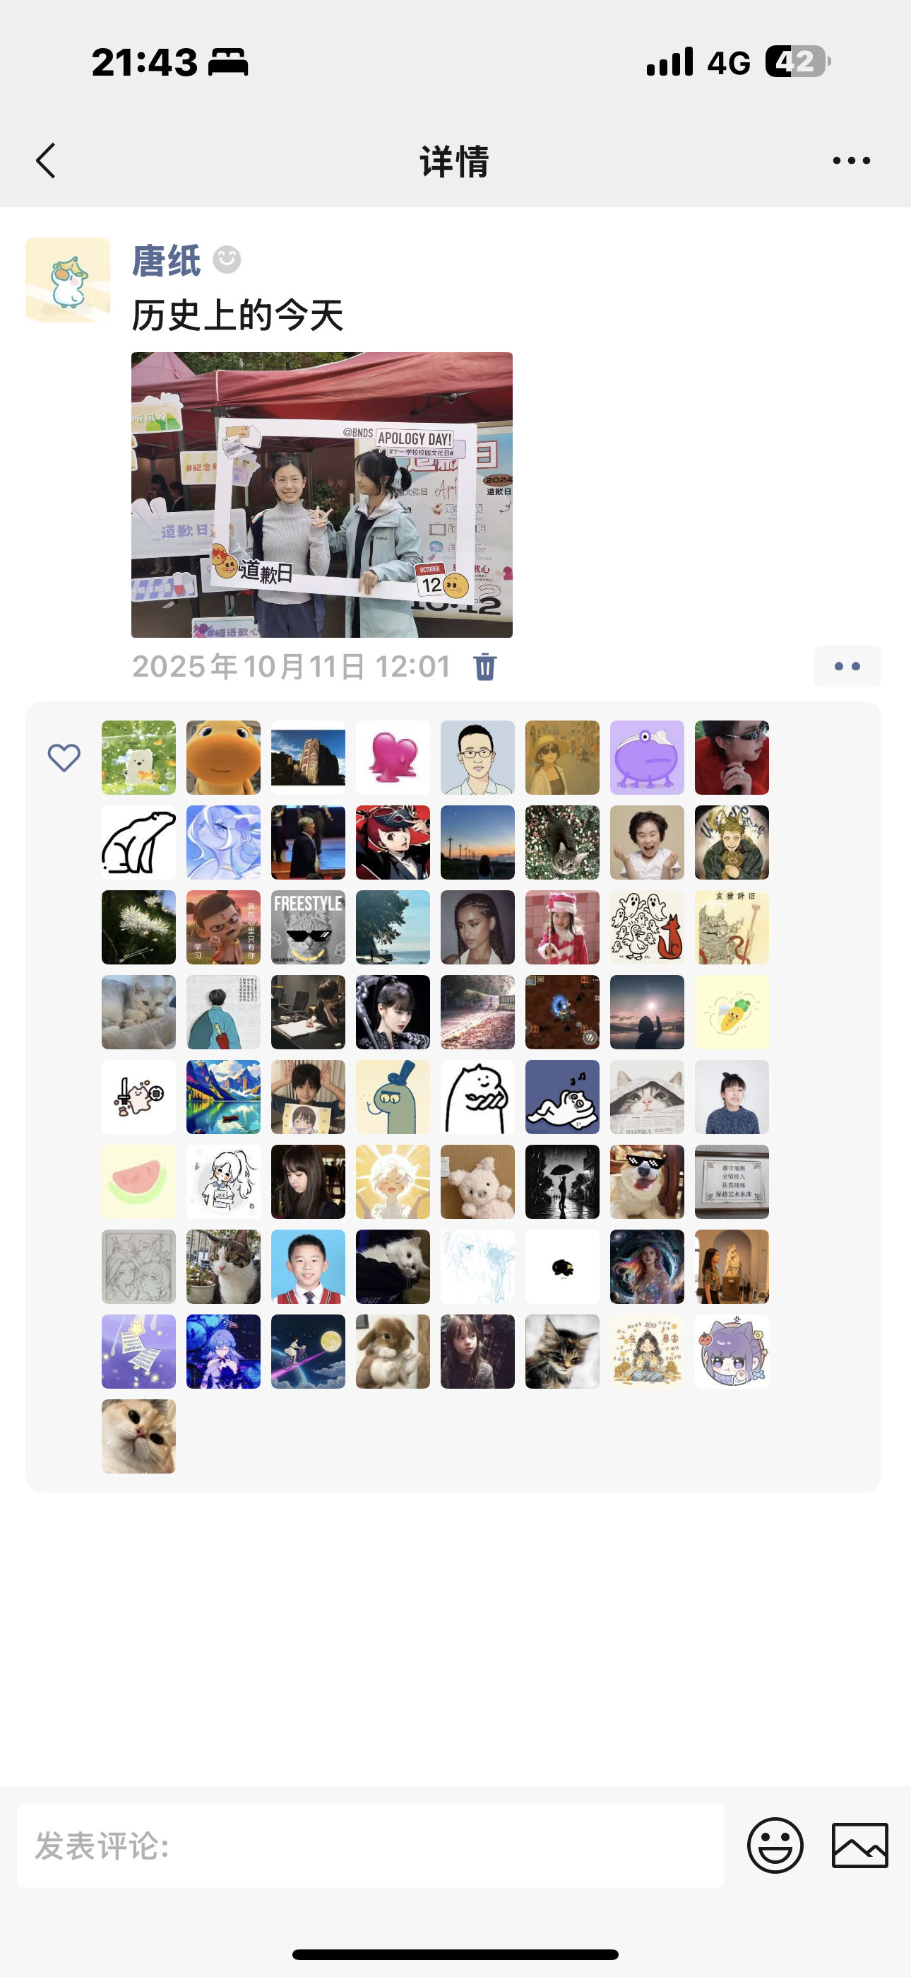

23、在石舫看日出，遇到一只黑天鹅吃早饭，倒栽葱从湖北吃到湖南，半个小时都没吃饱（65赞2评论）

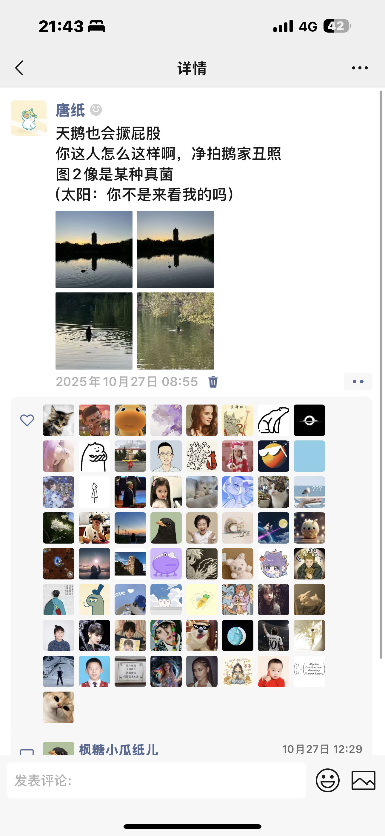

24、丑鸟开会，无需多言（哈哈哈哈哈哈哈哈哈哈哈哈哈哈哈哈哈哈哈）（82赞4评论）

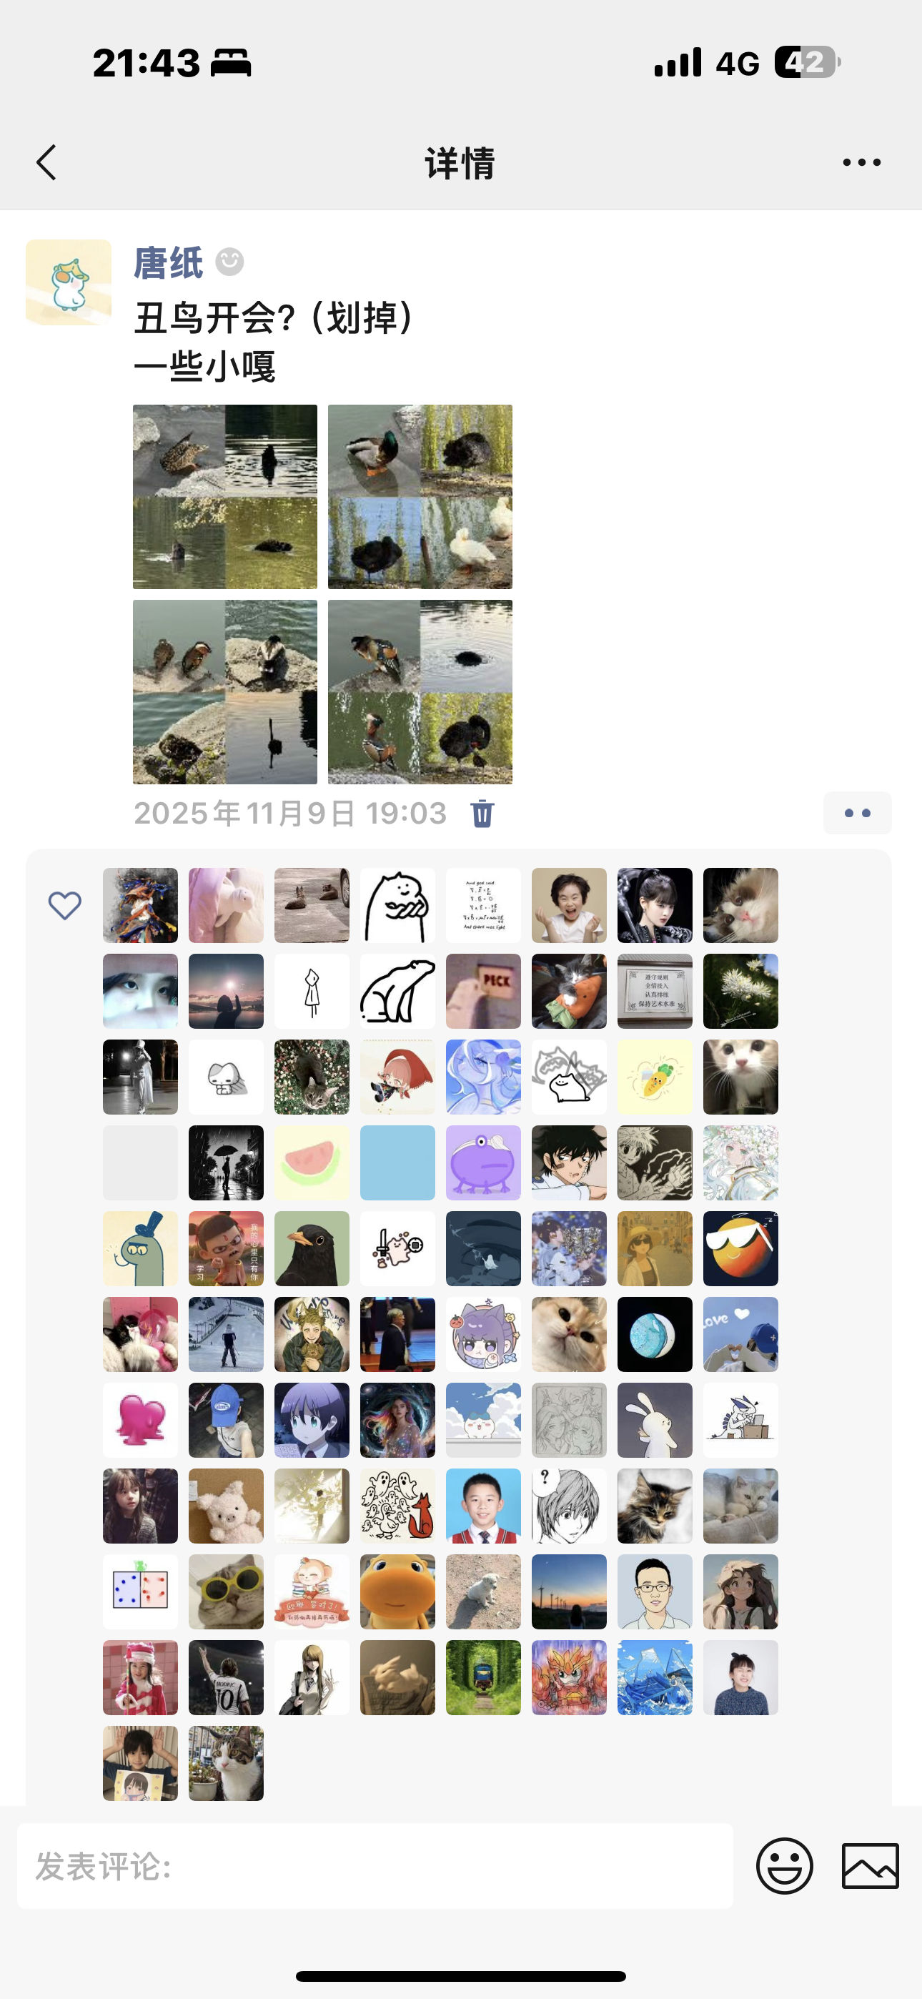

25、高院：三月跑3km，四月跑4km，五月跑5km。那么，现在是11月，tzh去五四跑了11km。跑到一半下定决心，要在18岁前跑半马！（85赞21评论）

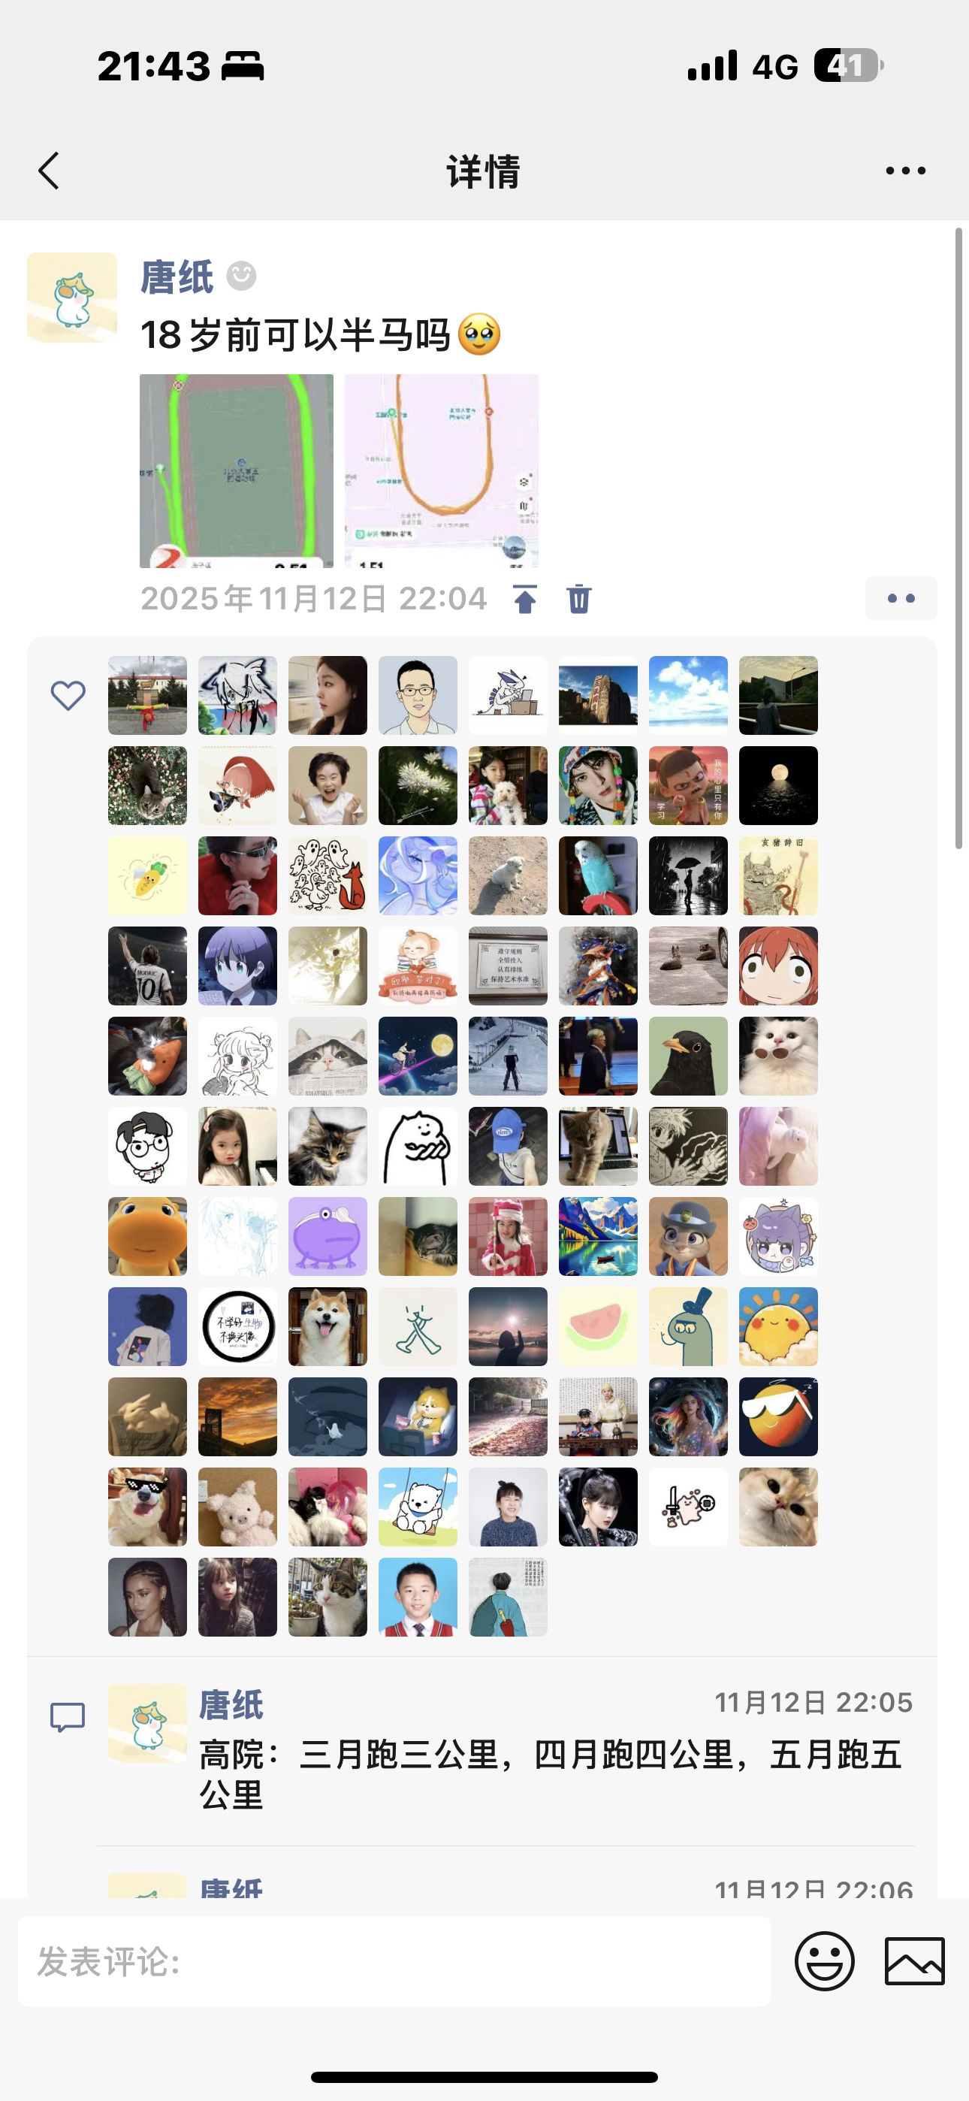

26、脑袋一热，用落叶做了一幅蒙德里安方格画。（110赞19评论）

